El presidente de los obispos alemanes cree que la pandemia puede ser "un golpe de suerte de la historia"

"No tiene por qué seguir siendo un sueño que pronto se hará añicos"
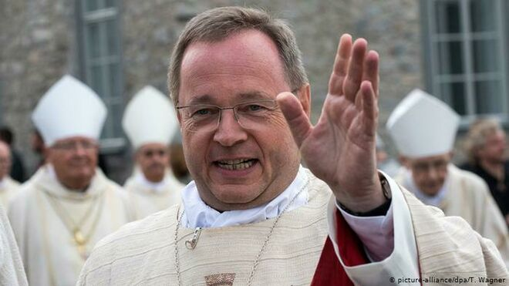
Georg Bätzing sustituye a Marx al frente de los obispos alemanes

El también obispo de Limburgo, Georg Bätzing, ha defendido en misa el seguimiento de las medidas para evitar la expansión de la epidemia

"Esperamos que esta crisis nos enseñe lo mucho que dependemos unos de otros. Nadie, ni la gente ni los países ni la economía es una isla"
17.04.2020 Lucía López Alonso
En una misa de celebración del tiempo de Pascua, el presidente de la Conferencia Episcopal Alemana (DBK), Georg Bätzing, ha opinado que la emergencia del coronavirus puede transformarse en el paso hacia un mundo mejor, siendo un "golpe de suerte de la historia".
El también obispo de Limburgo ha reflexionado sobre las actitudes que está propiciando el confinamiento para prevenir la expansión del virus: tranquilidad, solidaridad... Proponiendo que "no tiene por qué seguir siendo un sueño que pronto se hará añicos".
Como ha recogido DPA, el prelado ha afirmado que "depende de nosotros si consolidamos esta proximidad o si nos volvemos a alejar". "Esperamos que esta crisis nos enseñe lo mucho que dependemos unos de otros. Nadie, ni la gente ni los países ni la economía es una isla", ha insistido Bätzing.
Durante la eucaristía, el obispo ha declarado que es necesario cumplir las medidas impuestas por Sanidad. La Iglesia Evangélica alemana, por su parte, también se ha sumado a este mensaje, asegurando que "defender la vida" hoy pasa por respetar las pautas para evitar el contagio del coronavirus.

Unidad y solidaridad para salir de la crisis

Contenido relacionado
- Cónclave de los líderes de la Iglesia alemana y española: Omella y Bätzing urgen a un "trabajo conjunto" de los episcopados europeos para el 'postcoronavirus'
- Georg Bätzing espera avanzar en la intercomunión con los protestantes: El nuevo presidente de los obispos alemanes vuelve a abrir el debate sobre las diaconisas
- Georg Bätzing, sin embargo, excluye a las mujeres del ministerio: El nuevo presidente del Episcopado alemán, a favor del celibato opcional

